[04. 조건문 반복문]

1. 다음 문장들을 조건식으로 표현하시오.

1. int형 변수 x가 10보다 크고 20보다 작을 때 true인 조건식-> 10 < x && x < 20

2. char형 변수 ch가 공백이나 탭이 아닐 때 true인 조건식

3. char형 변수 ch가 'x' 또는 'X'일 때 true인 조건식

4. char형 변수 ch가 숫자(‘0’~‘9’)일 때 true인 조건식

5. char형 변수 ch가 영문자(대문자 또는 소문자)일 때 true인 조건식

6. int형 변수 year가 400으로 나눠떨어지거나 또는 4로 나눠떨어지고 100으로

나눠떨어지지 않을 때 true인 조건식

7. boolean형 변수 powerOn가 false일 때 true인 조건식

8. 문자열 참조변수 str이 “yes”일 때 true인 조건식

정답:

1. for 문을 이용하여 1~100까지의 정수 중 3의 배수 총합을 구하는 코드를 작성하시오.
2. 1부터 20까지의 정수 중에서 2 또는 3의 배수가 아닌 수의 총합을 구하는 코드를 작성하시오.

총합: 73

1. while 문과 Math.random( ) 메소드를 이용해서 두 개의 주사위를 던졌을 때 나오는 눈을 (눈1,

눈2) 형태로 출력하고, 눈의 합이 5가 아니면 계속 주사위를 던지고, 눈의 합이 5이면 실행을 멈추

는 코드를 작성해보세요. 눈의 합이 5가 되는 경우는 (1, 4), (4, 1), (2, 3), (3, 2)입니다.

1. 중첩 for 문을 이용하여 방정식 4x + 5y = 60의 모든 해를 구해서 (x, y) 형태로 출력하는 코드

를 작성해보세요. 단, x와 y는 10 이하의 자연수입니다.

1. 1+(-2)+3+(-4)+... 과 같은 식으로 계속 더해나갔을 때, 몇까지 더해야 총합이 100이상이 되는지 구하는 프로그램을 작성하시오.

1 -2 + 3 -4 + 5 -6 + 7 -8

1. 두 개의 주사위를 던졌을 때, 눈의 합이 6이 되는 모든 경우의 수를 출력하는 프로그램을 작성하시오.(이중 for문 이용)
2. int타입의 변수 num 이 있을 때, 각 자리의 합을 더한 결과를 출력하는 코드를 완성하라. 만일 변수 int num의 값이 12345라면, ‘1+2+3+4+5’의 결과인 15를 출력하라. (문자 변환 금지)
3. 피보나치(Fibonnaci) 수열(數列)은 앞을 두 수를 더해서 다음 수를 만들어 나가는 수열이다. 예를 들어 앞의 두 수가 1과 1이라면 그 다음 수는 2가 되고 그 다음 수는 1과 2를 더해서 3이 되어서 1,1,2,3,5,8,13,21,... 과 같은 식으로 진행된다. 1과 1부터시작하는 피보나치수열의 10번째 수는 무엇인지 계산하는 프로그램을 완성하시오.
4. for 문을 이용해서 다음과 같은 실행 결과가 나오는 코드를 작성해보세요.(이중 for문 이용)

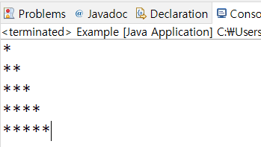

1. 다음은 숫자맞추기 게임을 작성한 것이다. 1과 100사이의 값을 반복적으로 입력해서 컴퓨터가 생각한 값을 맞추면 게임이 끝난다. 사용자가 값을 입력하면, 컴퓨터는 자신이 생각한 값과 비교해서 결과를 알려준다. 사용자가 컴퓨터가 생각한 숫자를 맞추면 게임이 끝나고 몇 번 만에 숫자를 맞췄는지 알려준다. 네모에 알맞은 코드를 넣어 프로그램을 완성하시오.

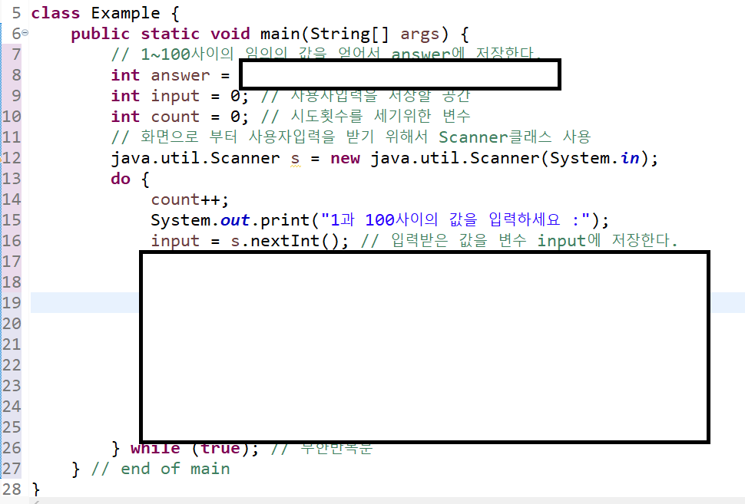

1. while 문과 Scanner의 nextLine ( ) 메소드를 이용해서 다음 실행 결과와 같이 키보드로부터

입력된 데이터로 예금, 출금, 조회, 종료 기능을 제공하는 코드를 작성해보세요.

